2018 年下半年全国计算机等级考试报名费网上缴费通知

# 一、网上缴费对象

本次网上缴费仅限于学校集体网上报名期间已报名的学生。

# 二、报名费缴费时间

第一阶段：6 月 21-22 日；第二阶段：6 月 25-30 日。每天缴费时段为 7:30-22:00。

# 三、报名费缴费网址

集体报名学生报名费缴费快速登录网址为：[http://218.](http://218/)

* + 1. /NCRE_EMS/FastLogin.aspx（推荐使用火狐、谷歌，

IE9 及以上版本的浏览器登录）。

# 四、网上缴费注意事项

* + - 1. 集体报名学生要在规定时间内登录以上网站进行网上缴费，逾期未缴费的学生视为放弃本次报名。
      2. 网上缴费时可通过支付宝或首信易支付平台支付报名费，缴费成功即完成本次考试报名。
      3. 考生支付成功后，如发现报名还未成功（网上报名状态），**不要重复缴费，**请点击“更新支付”按钮查看。

**五、报名费网上缴费步骤**

1. 登录报名费缴费快速登录网址：[http://218.94.50.1](http://218.94.50.1/)

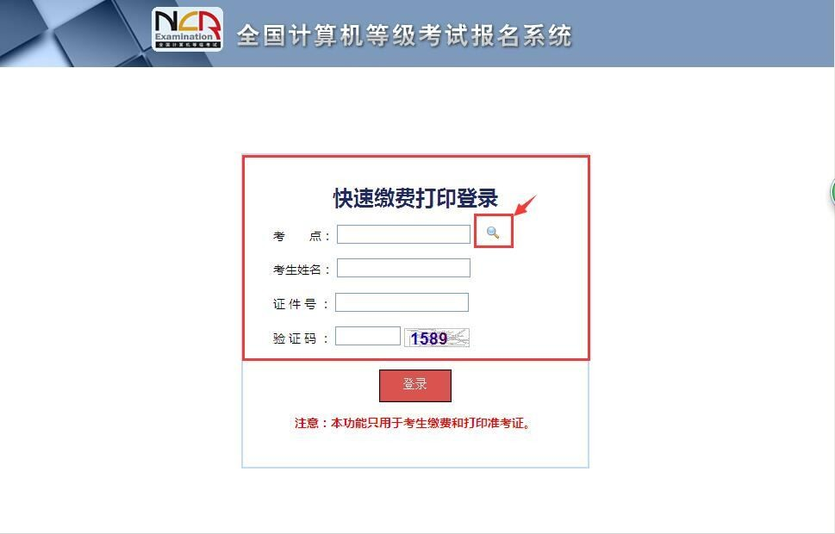2/NCRE_EMS/FastLogin.aspx。选择考点（320033 河海大学），输入考生姓名、证件号和验证码，点击登录。

1. 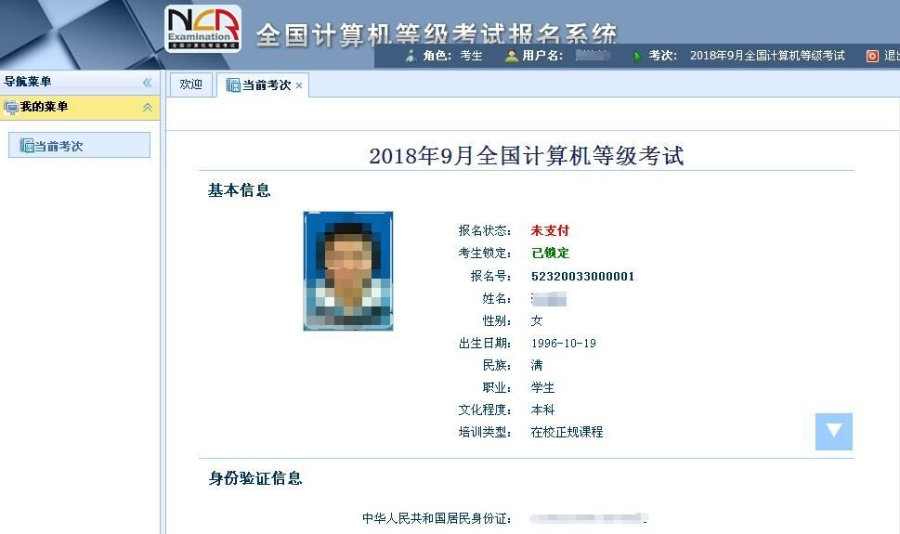核对所有报名基本信息，包括姓名、身份证号、照片和报考科目等。
2. 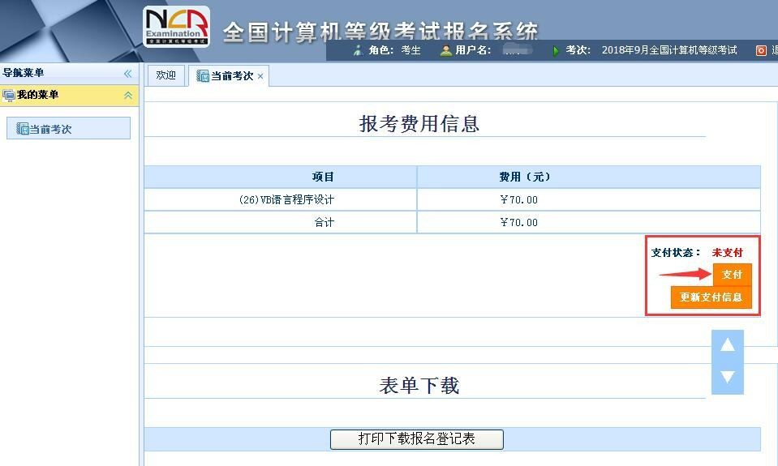信息核对无误后，点击“支付”，选择支付方式进行支付。
3. 支付页面如图

